Θ.Ε. 1 ΑΝΘΡΩΠΟΣ / ΠΡΟΣΩΠΟ
(αναζήτηση του Θεού, αυτογνωσία, επικοινωνία, ήθος, αγιότητα)

1.2. ΑΥΤΟΓΝΩΣΙΑ (2^{ο} δίωρο)
- Βιώνοντας:
«Ομαδοσυνεργασία – TTPS: Think, Timed Pair, Share (σκέψου, συζήτησε ισότιμα, μοιράσου)»: Σε ένα χαρτί ο καθένας/η καθεμία γράφει το όνομά του/της και πέντε προτερήματά του/της. Μετά το δίνει στον διπλανό του/στη διπλανή της, στον επόμενο/στην επόμενη κ.ο.κ., μέχρι να συμπληρωθούν, επιπλέον, πέντε ακόμη προτερήματα συμμαθητή του/συμμαθήτριάς του/της.
- Πώς ένιωσες, όταν έγραφες για τον εαυτό σου και για τους άλλους;
- Πώς ένιωσες ακούγοντας τι λένε οι άλλοι για εσένα;

- Νοηματοδοτώντας:
Ποίημα του Ντήτριχ Μπονχέφερ, Ποιος είμ’ εγώ;
[Ο Ντήτριχ Μπονχέφερ (1906 - 1945) ήταν Γερμανός λουθηρανός θεολόγος που εκτελέστηκε από τους Ναζί για την αντίστασή του κατά του χιτλερισμού, έμεινε όμως γνωστός και ως ''προφήτης ενός μη θρησκευτικού χριστιανισμού".]
Ποιός είμ’ εγώ; Συχνά μου λένε,
πως βγαίνω απ’ το κελί μου
ήρεμος και πρόσχαρος και βέβαιος
σαν άρχοντας απ’ το κάστρο του.
Ποιός είμ’ εγώ; Συχνά μου λένε,
πως μιλώ στους δεσμοφύλακές μου
ελεύθερα και φιλικά και ξεκάθαρα,
σαν να ‘μουν εγώ αυτός που διατάζει.
Ποιός είμ’ εγώ; Μου λένε ακόμη,
πως αντέχω τις μέρες της δυστυχίας
άφοβος και χαμογελαστός και περήφανος
σαν κάποιος συνηθισμένος να νικά.
Εγώ, στ’ αλήθεια, είμαι αυτό που οι άλλοι λένε για μένα;
Ή μήπως είμαι μόνον αυτό, που ξέρω εγώ για μένα;
Ανήσυχος, νοσταλγικός, ασθενικός σαν πουλί σε κλουβί,
ποθώντας μια ανάσα ζωής,
σαν να μ’ έπνιγαν,
πεινασμένος για χρώματα,
για λουλούδια, για φωνές πουλιών,
διψασμένος για λόγια καλοσυνάτα, για παρουσία ανθρώπινη,
τρέμοντας από οργή μπροστά στην εξουσία
και στην ελάχιστη προσβολή,
βαλαντωμένος απ’ την αναμονή μεγάλων γεγονότων,
αδύναμος και γεμάτος αγωνία για τους φίλους που βρίσκονται πολύ μακριά,
κουρασμένος και αδειανός για προσευχή, για στοχασμό, για δημιουργία,
εξαντλημένος κι έτοιμος ν’ αποχαιρετήσω τα πάντα;
Ποιός είμ’ εγώ; Αυτός ή εκείνος;
Δηλαδή, σήμερα είμαι αυτός και ένας άλλος αύριο;
Είμαι συνάμα και τα δυο;
Μπροστά στους ανθρώπους υποκριτής
και μπροστά στον ίδιο μου τον εαυτό
ένα ταπεινό, μεμψίμοιρο συντρίμμι;
Ή μήπως αυτό που μέσα μου υπάρχει ακόμη μοιάζει
με ηττημένο στρατό,
που υποχωρεί άτακτα
μπροστά σε μια νίκη ήδη κερδισμένη;
Ποιός είμ’ εγώ; Μοναχική ερώτηση που χλευάζει την ερημιά μου,
Όποιος κι αν είμαι, εσύ με ξέρεις.
Θεέ, δικός σου είμαι!
Dietrich Bonhoeffer, επιμ. Al. Melloni, ed. Qiqazon, Comunità di Bose 1999).
Από το περιοδικό ΣΥΝΑΞΗ (τ. 106, Απρ. – Ιουν. 2008).
Απόδοση: Παναγιώτης Αρ. Υφαντής

Ερωτήσεις επεξεργασίας (ανά δύο):
- Για ποιο πράγμα αναρωτιέται ο ποιητής;
- Ποιο είναι το δίλημμά του ποιητή;
- Γνωρίζει την ταυτότητά του ο ποιητής;
- Για ποιο πράγμα είναι τελικά βέβαιος ο ποιητής;

- Αναλύοντας:
«Ανακριτική καρέκλα»: Απόστολος Παύλος (μετά τη συνάντηση του με τον Χριστό, στον δρόμο για τη Δαμασκό).
Διαβάστε το πρώτο κείμενο και φανταστείτε ότι έχετε μπροστά στα μάτια σας τον Σαούλ ή Παύλο. Ετοιμάστε ερωτήσεις για να του κάνετε σχετικά με τη μεταστροφή του, τη συνάντηση με τον Χριστό, τη γνώση του Θεού, τη σχέση με τον Θεό.

ΚΕΙΜΕΝΟ 1. Ο Σαούλ γίνεται Παύλος (α΄ μέρος)
«Εξαίφνης, μέσα στο φως του μεσημεριού, μια έκρηξη ουράνιας φωτοχυσίας τυφλώνει κοντά στη Δαμασκό τον διώκτη του Χριστού και τον μετατρέπει στον κορυφαίο απόστολο Παύλο…
Έτσι, αυτός που αποτελούσε απειλή για τους μαθητές του Κυρίου (Πραξ. 9,1) αναδεικνύεται ο ένθερμος «κήρυκας και απόστολος» (Β΄ Τιμ. 1,11) του Ευαγγελίου. Ασπάζεται με όλη του την ύπαρξη τη νέα αποστολή. Γι’ αυτό, πιστεύει και ζει ότι από την κοιλιά της μητέρας του ήταν προορισμένος γι’ αυτό το έργο «στην υπακοή του Χριστού» (Β΄ Κορ 10,5)».
Γοντικάκης Β., αρχιμ. (2002). Φως Χριστού φαίνει πάσι.
Ιερά Μονή Ιβήρων, σ. 27-31.
[Ανακριτική καρέκλα]

ΚΕΙΜΕΝΟ 2. Πραξ 9,1-19: Η μεταστροφή του Σαύλου (Πρ 22,6-16· 26,12-18)
1Στο μεταξύ ο Σαύλος συνέχιζε να έχει απειλητικές και φονικές διαθέσεις για τους μαθητές του Κυρίου· πήγε μάλιστα στον αρχιερέα 2και του ζήτησε συστατικές επιστολές για τις συναγωγές στη Δαμασκό. Ήθελε να φέρει δεμένους στην Ιερουσαλήμ όποιους θα ’βρισκε εκεί να ακολουθούν την οδό του Κυρίου, άντρες και γυναίκες. 3Καθώς πήγαινε και πλησίαζε στην Δαμασκό, ξαφνικά τον φώτισε μια αστραπή από τον ουρανό. 4Αυτός έπεσε στη γη κι άκουσε μια φωνή να του λέει: «Σαούλ, Σαούλ, γιατί με καταδιώκεις;» 5«Ποιος είσαι, Κύριε;» ρώτησε. Κι ο Κύριος του απάντησε: «Εγώ είμαι ο Ιησούς, που εσύ τον καταδιώκεις. 6Σήκω όμως και μπες στην πόλη· εκεί θα σου πούνε τι πρέπει να κάνεις». 7Οι άντρες που συνόδευαν το Σαύλο έμειναν μ’ ανοιχτό το στόμα, γιατί άκουγαν τη φωνή, δεν έβλεπαν όμως κανένα. 8Αυτός σηκώθηκε πάνω κι ενώ τα μάτια του ήταν ανοιχτά, δεν έβλεπε τίποτε. Οι συνοδοί του τότε τον έπιασαν από το χέρι και τον οδήγησαν στη Δαμασκό. 9Τρεις μέρες ήταν τυφλός. Στο διάστημα αυτό ούτε έφαγε ούτε ήπιε.
10Εκεί στη Δαμασκό ζούσε ένας μαθητής που τον έλεγαν Ανανία. Σ’ αυτόν φανερώθηκε σε όραμα ο Κύριος και του είπε: «Ανανία!» Εκείνος απάντησε: «Ορίστε, Κύριε!» 11«Σήκω», του λέει ο Κύριος, «και πήγαινε στην οδό που λέγεται Ευθεία. Εκεί, στο σπίτι του Ιούδα, ζήτησε κάποιον από την Ταρσό που λέγεται Σαύλος. Αυτή τη στιγμή προσεύχεται, 12και είδε σε όραμα κάποιον που λέγεται Ανανίας να μπαίνει και ν’ ακουμπάει πάνω του το χέρι του για να ξαναβρεί το φως του».
13 Ο Ανανίας απάντησε: «Κύριε, έχω ακούσει από πολλούς πόσα δεινά έχει προκαλέσει αυτός ο άνθρωπος στους πιστούς σου στην Ιερουσαλήμ. 14Κι εδώ που ήρθε, έχει εξουσιοδότηση από τους αρχιερείς να συλλάβει όλους όσοι ομολογούν το όνομά σου». 15«Πήγαινε», του λέει ο Κύριος, «γιατί αυτόν εγώ τον διάλεξα για να τον χρησιμοποιήσω ως όργανο που θα με κάνει γνωστό στα έθνη και στους άρχοντές τους, και στον ισραηλιτικό λαό. 16Κι εγώ θα του δείξω πόσα θα πρέπει να πάθει για χάρη του ονόματός μου».
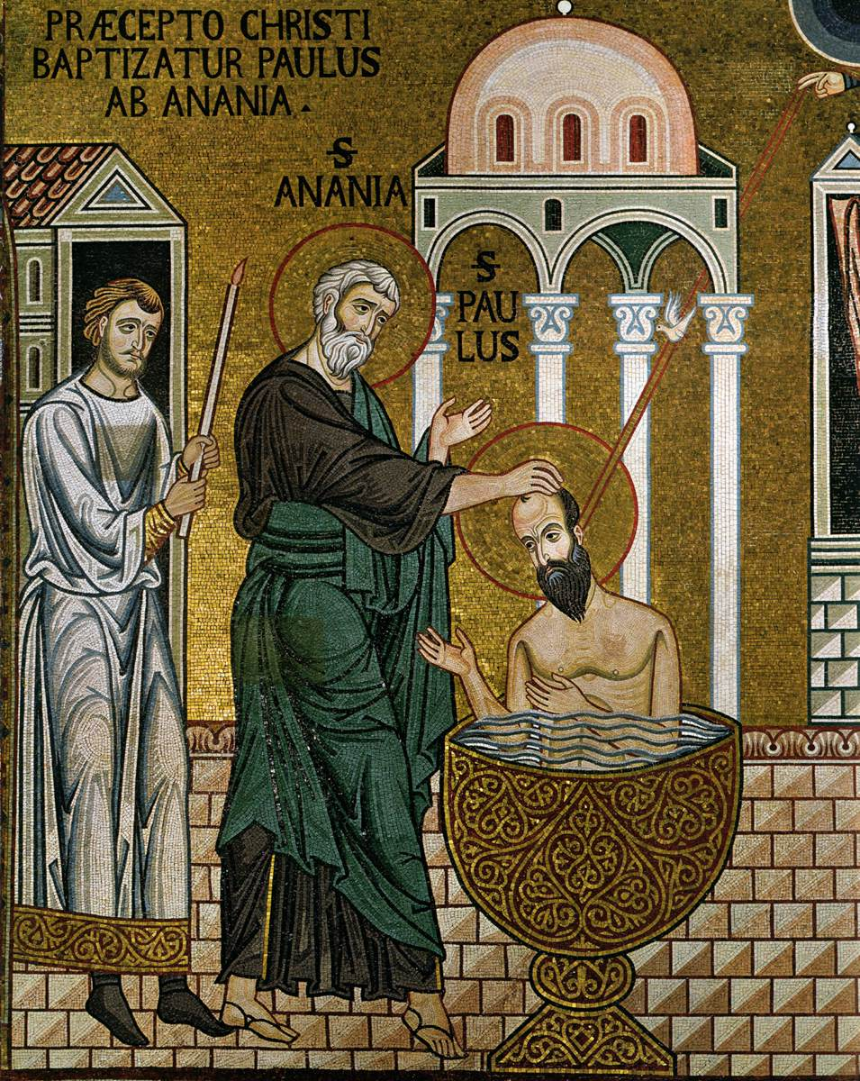
Η βάπτιση του απ. Παύλου από τον Ανανία. Ψηφιδωτό από το Παλατινό παρεκκλήσιο, Παλέρμο, 12^{ος} αι.
Πηγή: http://stanthonyks.org/wp-content/uploads/2016/07/22nave_s.jpg
17Τότε ο Ανανίας έφυγε και πήγε σ’ εκείνο το σπίτι. Ακούμπησε τα χέρια του πάνω στο Σαούλ και του είπε: «Σαούλ, αδερφέ, ο Κύριος, ο Ιησούς, αυτός που σου φανερώθηκε στο δρόμο καθώς ερχόσουν, με έστειλε για να ξαναβρείς το φως σου και να γεμίσεις με Άγιο Πνεύμα». 18Αμέσως τότε έπεσαν από τα μάτια του κάτι σαν λέπια και ξαναβρήκε το φως του. Σηκώθηκε, βαφτίστηκε, 19και κατόπιν έφαγε και συνήλθε».

ΚΕΙΜΕΝΟ 3. Απόστολος Παύλος: Ο άνθρωπος της Καινής Κτίσεως (β΄ μέρος)
…[Ο Παύλος] συνειδητοποιεί ότι ο Θεός «πρώτος μας αγάπησε» (Α΄ Ιω. 4,19). Και εμείς είμαστε όχι αυτοί που γνωρίζουν τον Θεό, αλλά αυτοί που γνωρίζονται από τον Θεό… (Και αλλάζει ριζικά). Γιατί ο Παύλος … δεν ανήκει στον εαυτό του, αλλά στον Χριστό. Δεν ζει αυτός, αλλά μέσα του ζει ο Χριστός. Ο ίδιος έχει πεθάνει. Βρίσκεται αλλού η αγάπη και η ύπαρξή του.
Όταν λοιπόν πάει να μιλήσει γι’ αυτόν τον αληθινό εαυτό του, δεν μιλά ούτε για τον Σαύλο, που ήταν κάποτε, ούτε για τον Παύλο που ξέρει ο κόσμος. Αλλά μιλά, σε τρίτο πρόσωπο, για κάποιον άλλον, άγνωστο, που είναι ο κρυμμένος εαυτός του».
Γοντικάκης Β., αρχιμ. (2002). Φως Χριστού φαίνει πάσι.
Ιερά Μονή Ιβήρων, σ. 27-31.
- Τι εννοεί η δεύτερη πρόταση (υπογραμμισμένη) του κειμένου 3;
- Τι εννοεί η φράση: «Δεν ζει αυτός, αλλά μέσα του ζει ο Χριστός. Ο ίδιος έχει πεθάνει»;

- Εφαρμόζοντας: «Άσκηση συνάρτησης»
Φτιάξτε μια άσκηση συνάρτησης ή ένα διάγραμμα ροής, αφού διαβάστε τις παρακάτω φράσεις:
«Μα όταν κανείς γνωρίζει καλά έναν άλλον, είναι σα να γνωρίζει τον εαυτό του»
(Σαίξπηρ, Άμλετ, V. II. 138-140)
«Είδες τον αδελφό σου, είδες τον Θεό σου»
(αββάς Απολλώς, Γεροντικόν)
Ανταλλαγή και συζήτηση εντυπώσεων.

